**회의록**

**2017-04-06 공대9호관 418 20시~22시 30분.**

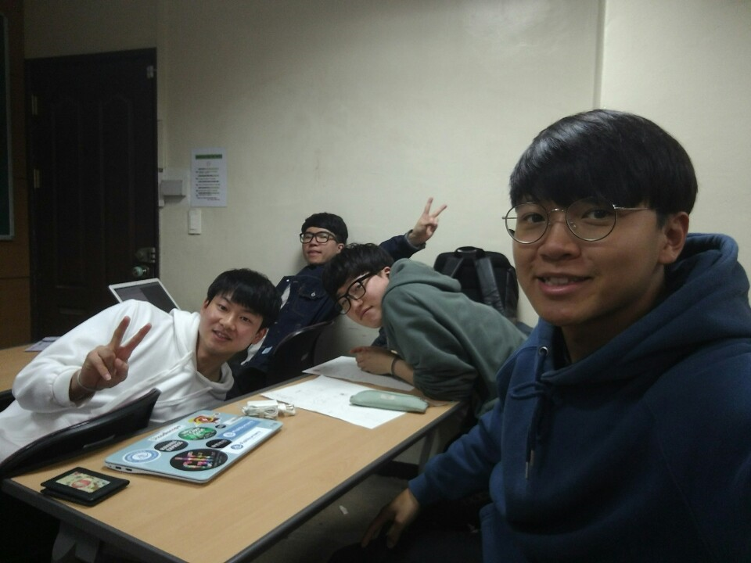

-sumo : xml 조작 및 openStreetMap 시도

===================================

우리의 정책

1 L: CCH 에서 새로들오온애 4번으로와

2 4번에서 새로들어오는 애랑 L랑 주행 정보를 이야기한다. 그래서 어디들어갈지를 정하네

3. L: CCH에서 들어올자리 뒤에있는 놈이랑 리더랑 5번채널에서 보자라고 말함

4. SCH 5번채널에서 리더가 들어올 자리 뒤에 있는 놈한테 감속을 명령

====================================

1. 나갈 서브그룹의 리더: CCH로 "나감"

2. 멀티 홉으로 앞으로 전달

3. 리더까지 그게 오면은 리더가 나간줄알고 리스트에서 제거

======================================